Министерство образования Российской Федерации
Пензенский государственный университет
Кафедра «Математическое обеспечение и применение ЭВМ»
ОТЧЕТ
по лабораторной работе №1
по курсу «Объектно-ориентированное программирование»
на тему «Класс. Создание объекта. Работа с консолью»
Выполнили:
студенты группы 15ВП1
Серов Е.С.
Бляхарский Р.А.
Принял:
к.т.н. Афонин А.Ю.
Пенза 2016

Цель работы
Реализовать класс. Создать на основе класса объект, вывести и изменить cодержимое его полей, запросив новые значения от пользователя. Изучить класс System.Console.

Задание
Реализовать класс, содержащий не менее 7 полей с различными типами данных:
- cтрока;
- целое;
- вещественное.
Класс должен быть оформлен в виде отдельного файла.
Создать на основе класса объект. Класс должен содержать конструктор без параметров, с одним параметром, с двумя параметрами, с количеством параметров, равным количеству полей класса.
Вывести cодержимое его полей:
- с использование переопределенного метода ToString() для класса в целом;
- непосредственно обращаясь к полю;
- реализовав метод, выводящий на экран значение определенного поля;
- одно из числовых полей вывести в шестнадцатеричном представлении.
Поля должны быть инициализированы посредством передачи параметров конструктору. Добавить возможность изменения полей каждого из типов данных, запросив их значения от пользователя.
Работа приложения должна начинаться с вывода приветственной строки с названием лабораторной работы, группы и составом бригады.

Предметная область (вариант №7)
Отдел кадров. Поля: наименование предприятия, число работников, норма выработки часов в месяц, оплату за час, подоходный налог и т.д.

Листинг программы
Файл Enterprise.cs, в котором расположен класс Enterprise с 7 полями, 4 конструкторами, переопределённым методом ToString, геттерами.

using System;
using System.Collections.Generic;
using System.Linq;
using System.Text;
using System.Threading.Tasks;

namespace OOP_lab1 {
class Enterprise {
public string enterpriseName;
public int workmans;
public double paymentPerHour;
public string bestWorker;
public int hoursPerMonth;
public double imposing;
public string superior;

public Enterprise() {}

public Enterprise(string enterpriseName) {
this.enterpriseName = enterpriseName;
}

public Enterprise(string enterpriseName, int workmans) {
this.enterpriseName = enterpriseName;
this.workmans = workmans;
}

public Enterprise(string enterpriseName,
int workmans,
double paymentPerHour,
string bestWorker,
int hoursPerMonth,
double imposing,
string superior) {

this.enterpriseName = enterpriseName;
this.workmans = workmans;
this.paymentPerHour = paymentPerHour;
this.bestWorker = bestWorker;
this.hoursPerMonth = hoursPerMonth;
this.imposing = imposing;
this.superior = superior;
}

public string GetEnterpriseName() {
return enterpriseName;
}

public int GetWorkmans() {
return workmans;
}

public double GetPaymentPerHour() {
return paymentPerHour;
}

public string GetBestWorker() {
return bestWorker;
}

public int GetHoursPerMonth() {
return hoursPerMonth;
}

public double GetImposing() {
return imposing;
}

public string GetSuperior() {
return superior;
}

public override string ToString() {
return "Организация: " + enterpriseName
+ "\nКол-во работников: " + workmans
+ "\nПлата в час: " + paymentPerHour
+ "\nЛучший работник: " + bestWorker
+ "\nРабочих часов в месяц: " + hoursPerMonth
+ "\nНалог: " + imposing
+ "\nГлава отделения: " + superior;
}
}
}

Файл Program.cs с классом Program, в котором прописано взаимодействие с пользователем

using System;
using System.Collections.Generic;
using System.Linq;
using System.Text;
using System.Threading.Tasks;

namespace OOP_lab1 {
class Program {
static void Main(string[] args) {

string enterpriseName;
int workmans;
double paymentPerHour;
string bestWorker;
int hoursPerMonth;
double imposing;
string superior;

Console.WriteLine("Лабораторная работа №1, вариант №7 (Отдел кадров)" +
"\nВыполнили студенты группы 15ВП1\nБляхарский Роман и Серов Евгений\n");

do {
Console.WriteLine("Введите наименование предприятия: ");
enterpriseName = Console.ReadLine();
} while (enterpriseName.Equals(""));
Console.WriteLine();

do {
Console.WriteLine("Введите число работников (это должно быть целым числом)");
} while (!Int32.TryParse(Console.ReadLine(), out workmans));
Console.WriteLine();

do {
Console.WriteLine("Введите заработную плату в час (это должно быть числом)");
} while (!Double.TryParse(Console.ReadLine(), out paymentPerHour));
Console.WriteLine();

do {
Console.WriteLine("Введите ФИО лучшего работника предприятия");
bestWorker = Console.ReadLine();
} while (bestWorker.Equals(""));
Console.WriteLine();

do {
Console.WriteLine("Введите количество рабочих часов в месяц (это должно быть целым числом)");
} while (!Int32.TryParse(Console.ReadLine(), out hoursPerMonth));
Console.WriteLine();

do {
Console.WriteLine("Введите размер налога (это должно быть числом)");
} while (!Double.TryParse(Console.ReadLine(), out imposing));
Console.WriteLine();

do {
Console.WriteLine("Введите ФИО начальника отдела");
superior = Console.ReadLine();
} while (superior.Equals(""));
Console.WriteLine();

Enterprise file = new Enterprise(enterpriseName, workmans, paymentPerHour, bestWorker,
hoursPerMonth, imposing, superior);

Console.WriteLine(file.ToString());
Console.WriteLine();
Console.WriteLine("Число работников: " + file.workmans);
Console.WriteLine("Наименование предприятия: " + file.GetEnterpriseName());
Console.WriteLine("Число работников в 16ричной системе: "+ Convert.ToString(Convert.ToInt32(file.workmans), 16));

Console.ReadKey();
}
}
}

Результаты работы программы
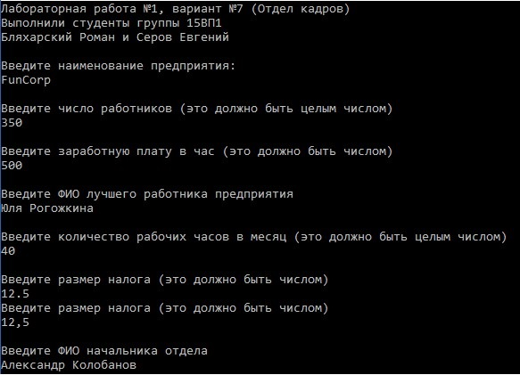

Рисунок1-Пользователь вводит данные

Программа не даёт пользователю ввести данные неверного типа – на рисунке №1 пользователь попытался неверно ввести размер налога.
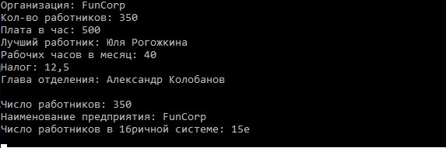

Рисунок2-Вывод информации на экран

Программа выводит на экран информацию четырьмя различными способами:

- с использованием переопределенного метода ToString() для класса в целом;
- непосредственно обращаясь к полю;
- с использованием метода, выводящего на экран значение определенного поля;
- одно из числовых полей в шестнадцатеричном представлении.

Вывод
Мы реализовали класс. Создали на основе класса объект, вывели и изменили содержимое его полей, запросили новые значения от пользователя. Изучили класс System.Console.

